**Hardware**

**1**

uf/8/17



**Was ist ein Computer?**

Das Wort Computer kommt aus dem Englischen und heisst eigentlich «Rechner». Alles, mit dem man ihn füttert, wandelt er in ein eigenes Zahlensystem um. Damit rechnet er dann. Und was am Ende dabei herauskommt, kann ein Bild, ein Text, Musik, etc. sein. Auch wenn du mit dem Computer spielst, rechnet er ständig. Du bekommst davon nur mit, dass sich z. B. eine Figur auf dem Bildschirm bewegt oder ein Klang ertönt.

**Hard- und Software**

Damit ein Computer so funktioniert, wie du dir das vorstellst, braucht es zwei Dinge:

• Einerseits einen Computer mit seinen Bestandteilen und Geräte, die du mit ihm verbinden kannst. Dies ist die sogenannte Hardware.

• Andererseits benötigt ein Computer Programme, welche ihm sagen, was er machen soll. Diese nennt man Software.

Die Unterscheidung ist einfach: Alles, was du bei einem Computer anfassen kannst, gehört zur Hardware und was für die Steuerung des Computers sorgt, ist die Software.

**Das EVA-Prinzip**

Ein Computer funktioniert nach dem EVA-Prinzip. Das heisst, Daten werden **e**ingegeben, diese werden **v**erarbeitet und schliesslich wieder **a**usgegeben. Bei der Hardware wird folglich unterschieden, ob es sich um **E**ingabe- **V**erarbeitungs- oder **A**usgabegeräte handelt. Hier ein nicht ganz ernst gemeinter Vergleich:

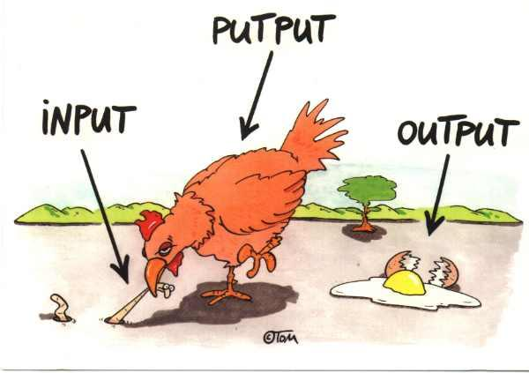

**Eingabegeräte**

Über die Eingabegeräte kommt der Computer an die Daten, welche er zur Verarbeitung benötigt.

|  |  |
| --- | --- |
| Tastatur |  |
| Maus/ Touchpad |  |
| Scanner |  |
| Joystick/  Gamepad |  |
| Mikrofon |  |
| Digitalkamera/  Webcam |  |

**Ausgabegeräte**

Ausgabegeräte zeigen, was der Computer mit den eingegebenen Daten macht, beziehungsweise gemacht hat.

|  |  |
| --- | --- |
| Bildschirm  (kann mit einem Touchscreen auch als Eingabegerät genutzt werden) |  |
| Drucker |  |
| Lautsprecher |  |
| Kopfhörer |  |

**Hardware**

**2**

uf/8/17



**Verarbeitungsgeräte (Computer)**

Sahen früher alle Computer etwa gleich aus, hast du heute die Qual der Wahl:

|  |  |
| --- | --- |
| Personal Computer (PC) |  |
| Notebook/Laptop |  |
| Tablet |  |
| Smartphone |  |
| Spielkonsolen |  |

*Übungen:* [*https://learningapps.org/display?v=pjcmoyzwj17*](https://learningapps.org/display?v=pjcmoyzwj17) *https://learningapps.org/display?v=p0qccqsan17*

**Das Innenleben eines Computers**

5

1

4

3

8

2

9

7

6

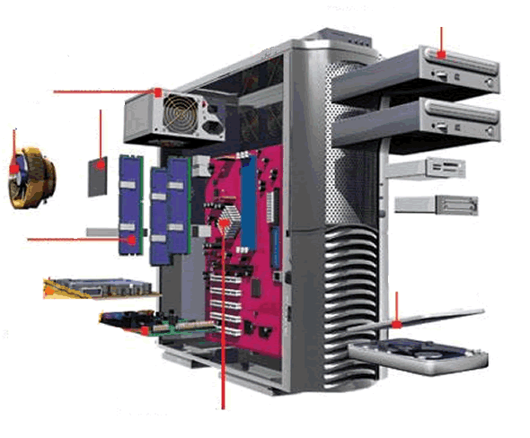

1) Hauptplatine (Mainboard/Motherboard)

Auf ihr sind die wichtigsten Bestandteile des Computers untergebracht: Der Hauptprozessor, der Arbeitsspeicher, der BIOS-Chip (Chip mit den Startbefehlen für den Computer), Bausteine mit den Anschlüssen und Steckplätze für Erweiterungskarten.

2) Hauptprozessor (CPU)

Hauptprozessor heisst auf Englisch Central Processing Unit, deshalb die Abkürzung CPU. Es handelt sich dabei um das Rechenhirn des Computers. Hier erfolgt die Verarbeitung der Daten.

3) Arbeitsspeicher (RAM)

Auch hier gibt es eine englische Bezeichnung: Random Access Memory, was mit RAM abgekürzt wird. Der Arbeitsspeicher ist das Kurzzeitgedächtnis des Computers. Hier befinden sich die Betriebssystem-Daten und die laufenden Programme samt ihren Daten. Der Arbeitsspeicher kann sich seine Daten nur merken, solange er mit Strom versorgt wird.

4) Grafikkarte

Die Grafikkarte zaubert das Bild auf den Bildschirm und entlastet damit den Hauptprozessor von viel Arbeit. Bei aufwendigen Spielen ist eine Grafikkarte besonders nützlich.

5) Soundkarte

Damit kann der Computer Töne und Musik erzeugen. Die Soundkarte hat ausserdem Anschlüsse für Lautsprecher/Kopfhörer und Mikrofon.

6) Festplatte

Die Festplatte ist das Langzeitgedächtnis des Computers. Sie kann Daten dauerhaft (auch ohne Stromversorgung) speichern.

Häufig werden heute statt Festplatten sogenannte SSDs (Solide State Drive) eingebaut. Sie sind schneller und robuster, kosten aber mehr und haben weniger Platz.

7) CD/DVD-Laufwerk

Hier werden Daten von CDs und DVDs (z.B. Musik, Filme) eingelesen oder Daten vom Computer auf CDs oder DVDs gebrannt.

8) Lüfter

Kühlt den Hauptprozessor.

9) Netzteil

Stellt die Stromversorgung für den Computer sicher.

*Film: https://www.youtube.com/watch?v=59dYVTNjWG4*

*Übungen:* [*https://learningapps.org/3596324*](https://learningapps.org/3596324)[*https://learningapps.org/2064228*](https://learningapps.org/2064228)